Отчёт по лабораторной работе №6

дисциплина: Администрирование локальных сетей

Студент: Кузнецова София Вадимовна

Содержание

# Цель работы

Настроить статическую маршрутизацию VLAN в сети.

# Выполнение лабораторной работы

Откроем проект с названием lab\_PT-05.pkt и сохраним его под названием lab\_PT-06.pkt. После чего откроем его для дальнейшего редактирования.

Открытие проекта lab_PT-06.pkt

Открытие проекта lab\_PT-06.pkt

В логической области проекта разместим маршрутизатор Cisco 2811, подключим его к порту 24 коммутатора msk-donskaya svkuznecova-sw-1 в соответствии с таблицей портов.

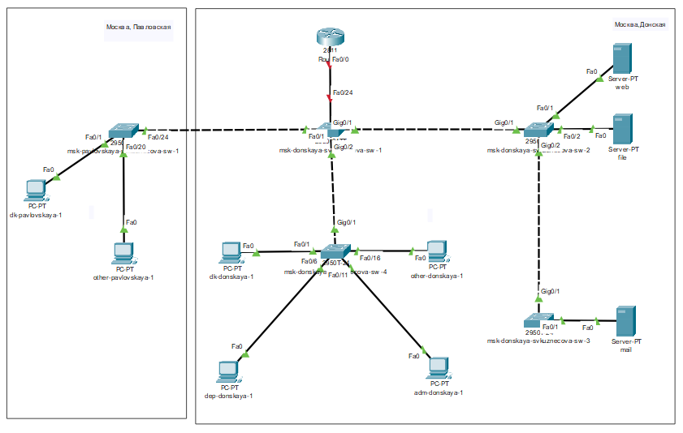

Размещение маршрутизатора Cisco 2811 в логической области проекта и подключение его к порту 24 коммутатора msk-donskaya svkuznecova-sw-1

Используя приведённую последовательность команд по первоначальной настройке маршрутизатора, сконфигурируем маршрутизатор, задав на нём имя, пароль для доступа к консоли, настроим удалённое подключение к нему по ssh.

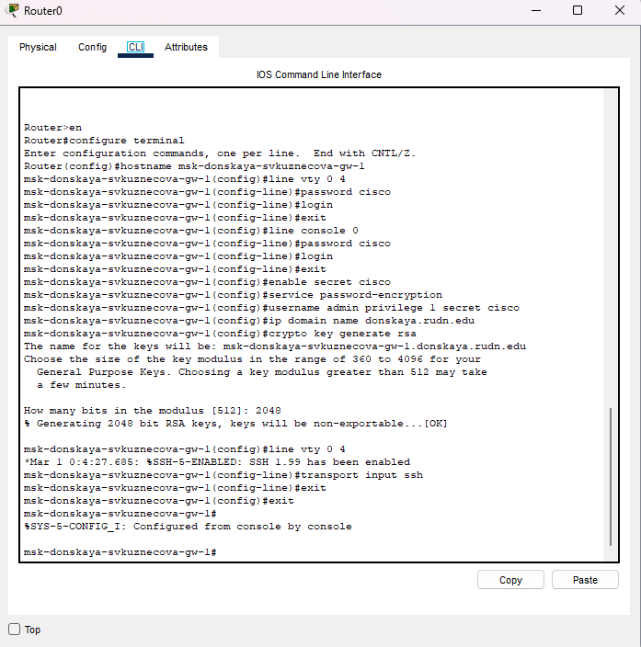

Конфигурация маршрутизатора: имя, пароль для доступа к консоли, настройка удалённого подключения к нему по ssh

Теперь настроим порт 24 коммутатора msk-donskaya-svkuznecova-sw-1 как trunk-порт.

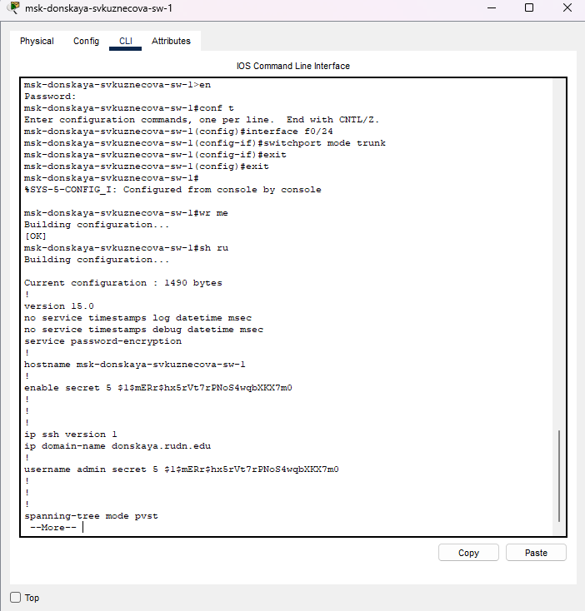

Настройка порта 24 коммутатора msk-donskaya-svkuznecova-sw-1 как trunk-порт

Изменим на схеме наименование маршрутизатора Cisco 2811 на msk-donskaya-svkuznecova-gw-1.

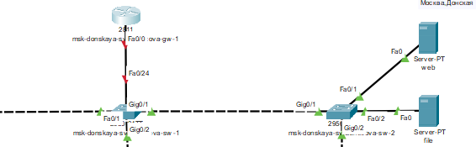

Изменения наименования на схеме маршрутизатора Cisco 2811

На интерфейсе f0/0 маршрутизатора msk-donskaya-svkuznecova-gw-1 настроим виртуальные интерфейсы, соответствующие номерам VLAN. Согласно таблице IP-адресов зададим соответствующие IP-адреса на виртуальных интерфейсах.

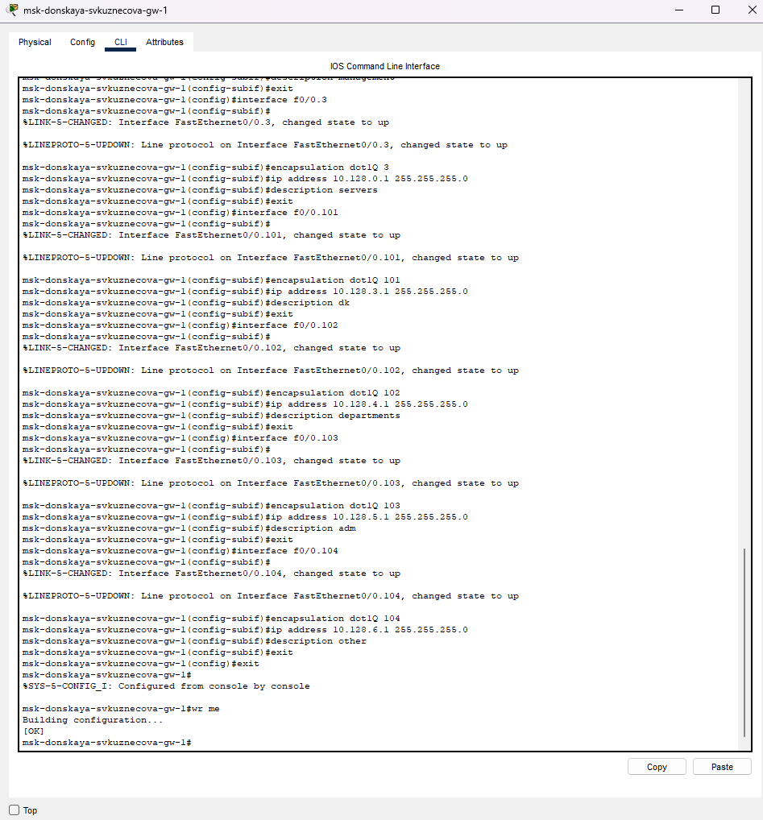

Настройка на интерфейсе f0/0 маршрутизатора msk-donskaya-svkuznecova-gw-1

После проверим доступность оконечных устройств из разных VLAN.

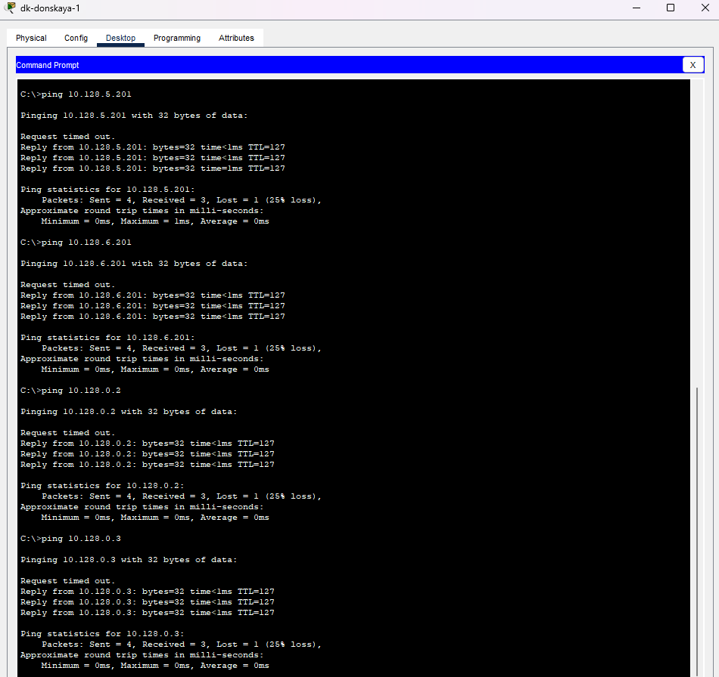

Проверка доступности оконечных устройств из разных VLAN

Используя режим симуляции в Packet Tracer, изучим процесс передвижения пакета ICMP по сети.

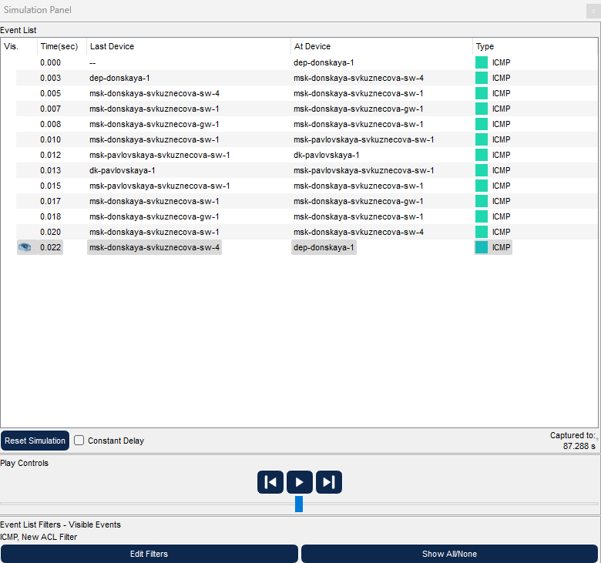

Режим симуляции в Packet Tracer

# Выводы

В ходе выполнения лабораторной работы научилась настраивать статическую маршрутизацию VLAN в сети.

# Ответы на контрольные вопросы

1. Охарактеризуйте стандарт IEEE 802.1Q

* открытый стандарт, который описывает процедуру тегирования трафика для передачи информации о принадлежности к VLAN по сетям стандарта IEEE 802.3 Ethernet.

1. Опишите формат кадра IEEE 802.1Q

* добавляет 32-битное поле между MAC-адресом источника и полями EtherType исходного кадра. В соответствии с 802.1Q минимальный размер кадра остается 64 байта, но мост может увеличить минимальный размер кадра с 64 до 68 байтов при передаче IEEE 802.1Q.